Universidad Tecnológica Nacional
Facultad Regional Córdoba


Proyecto Final
 |  | WORKFLOW DE DISEÑO
Curso 5K4
Tutor:
  Aquino, Francisco
Grupo Nº 1

Integrantes: |  |  | Legajo
 | Albanese, Pablo |  | 49016
 | Castro, Franco Martín |  | 48137
 | Flores, Aníbal |  | 49261
 | Gette, Marcos |  | 48044

ÍNDICE

Introducción…...……………………………….………………………..………………………………………...……………………………….1
DTE: MENSAJEs EN AUTOGESTIÓN........…………..…………………..…………………..……...................................................................2
PATRÓN ARQUITÉCTONICO: PUBLISH AND SUSCRIBE…..………………………………….....................................................................2
PATRÓN ARQUITÉCTONICO: LAYERED………………….…..………………………………….....................................................................3
PATRÓN ARQUITÉCTONICO: N-TIER……………………..…..………………………………….....................................................................3
PATRÓN SINGLETON……………….……..…………………………..………………………………………………………………………….......4
DIAGRAMA DE CLASES……………………………………………………………………………………………………………………………….6

INTRODUCCIÓN

En el presente informe desarrollaremos el Workflow de Diseño para el módulo de Autogestión del sistema de información a implementar en la Dirección de Deportes de la UNC. El mismo está compuesto por el modelo de despliegue y el modelo de diseño.

Para el desarrollo del modelo de despliegue, se utilizó como base el estudio preliminar realizado en instancias anteriores acerca de las instalaciones que posee la institución y para realizar el modelo de diseño se utilizó el diagrama de clases de dominio definido anteriormente.

DTE: MENSAJES EN AUTOGESTIÓN

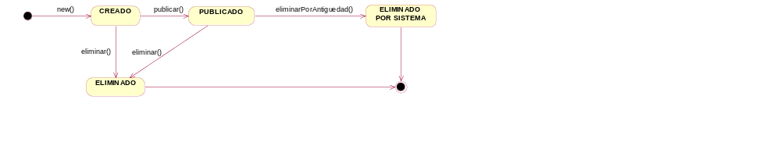

Patrón arquitectónico: Publish and Suscribe

Profesor 1
Deportista 1

TÓPICO: MENSAJES EN AUTOGESTIÓN
Profesor 2
Deportista 2

Profesor N
Deportista N

Patrón arquitectónico: Patrón Layered

Capa de Presentación de la Dirección de Deportes
Capa Componentes Web
Capa Lógica del Negocio
Capa de Administración de Datos

Patrón arquitectónico: Patrón N-Tier

Cliente Web 1 | Cliente Web 2 | Cliente Web 3 | Cliente Web n

Servidor Web de la Dirección de Deportes

Servidor de Aplicaciones de la Dirección de Deportes

Servidor de Base de Datos de la Dirección de Deportes

